План-конспект урока математики в 2 классе с использованием приемов организации изучения геометрического материала

на тему: « Плоские и объёмные геометрические фигуры».

Выполнила
Ивленкова Марина Геннадьевна,
учитель начальных классов
МБОУ СОШ №170
Советского района г.о. Самара.

Самара 2014

Плоские и объемные геометрические фигуры. 2-й класс
Тема  Класс  Учитель | “Плоские и объёмные геометрические фигуры”  2 класс по ОС “Школа 2100”, учебник Т.Е. Демидова, С.А.Козлова, А.П.Тонких “Математика”  Ивленкова Марина Геннадьевна
Цели | 1. Познакомить детей с объёмными телами и их принципиальным отличием от плоских фигур (число измерений) на уровне ощущений.  2. Продолжить работу по классификации плоских фигур по различным основаниям.  3. Познакомить детей с названиями объёмных фигур.  4. Развивать умение решать текстовые задачи несколькими способами и использовать это умение для проверки решения.  Формировать УУД:  – умение выполнять самооценку на основе критерия успешности учебной деятельности (Личностные УУД);  – умение оформлять свою мысль в устной форме; слушать и понимать речь других. (Коммуникативные УУД);  – умение определять и формулировать цель на уроке с помощью учителя; высказывать своё предположение (версию) на основе работы с иллюстрацией; вносить необходимые коррективы в действие после его завершения на основе его оценки и учёта характера сделанных ошибок. (Регулятивные УУД);  – умение перерабатывать полученную информацию: находить ответы на вопросы, используя свой жизненный опыт (Познавательные УУД).
Оборудование: | - Учебник, тетрадь;  - Наборы объёмных фигур на каждой парте;  - Наборы плоских геометрических фигур на каждой парте;  - Задание для работы в парах;  - Набор из 4 кружков для самооценки.  - Мультимедийный проектор.

Технологическая карта урока.
Этапы урока | Деятельность учителя | Деятельность учащихся | Использованные технологии
I. Самоопределение к деятельности | 1) – Как называется место, в котором мы живём?  – Сегодня на уроке математики мы отправляемся с вами в путешествие по городу. На доске иллюстрация города.  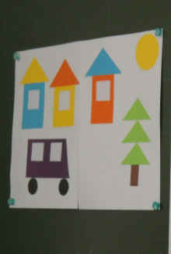  – Чтобы в городе был порядок, у каждого дома есть свой номер, но чтобы узнать номера домов нужно выполнить задание:  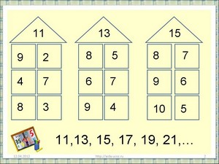  Слайд № 2  2) Учитель предлагает детям записать полученные числа в тетрадь и задаёт вопросы:  – Что можно сказать про эти числа, дайте характеристику?  – Как вы думаете, а какие номера должны быть у следующих трёх домов?  – А можно ли продолжить этот ряд чисел? | Дети отвечают, что мы живём в городе и объясняют свой ответ.  Дети выполняют задание, определив закономерность получают следующие результаты:  Слайд № 2  Дети записывают: 11, 13, 15,  Дети отвечают, что это числа двузначные, нечётные.  Ребята называют: 17, 19, 21…  Ребята отвечают, что можно и объясняют, почему ставим многоточие (т.к. ряд можно продолжить до бесконечности)
II. Актуализация знаний. | 1)– Ребята, а вы заметили, что наш город необычный? Что в нём такого необычного, интересного?  – Какие геометрические фигуры вы видите? | Ребята отвечают, что город математический, состоит из геометрических фигур.
 | – Сколько четырёхугольников? (10)  – Сколько треугольников? (6)  – Сколько кругов?(3)  – Сколько всего фигур? (19)  – На какие группы по разным признакам можно разбить эти фигуры? | Ребята отвечают, что они видят круги, квадраты, прямоугольники, треугольники.  Дети объясняют, что все эти фигуры можно разбить на 3 группы ( по цвету, размеру, форме).
III. Работа с геометрическими фигурами. (Создание проблемной ситуации) | 1. – Посмотрите на фигуры на ваших партах. Все ли из них возможно разместить на нашем рисунке?  – Все ли фигуры удобно поместить на нашем рисунке?  – Какие фигуры трудно будет здесь поместить? Почему?  2. Исходя из этого задания, на какие две группы можно разложить все фигуры?  – Почему в первую группу вы объединили именно эти фигуры, а во вторую группу эти фигуры? На экране: Слайд № 3.  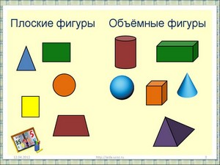 | Ребята выбирают различные фигуры, кто-то плоские, а кто-то объёмные, но в процессе работы приходят к выводу, что в данной ситуации лучше подойдут фигуры плоские.  Дети раскладывают фигуры на две группы, советуясь с соседом по парте.
IV. Открытие нового знания. | – Возьмите любую фигуру из первой группы. Положите на тетрадь и прижмите ладонью.  – Что произошло? Изменилась ли фигура? Почему так получилось?  – Положите на парту фигуру из другой группы.  – Можно ли прижать ладонью эту фигуру, не сломав её?  – Почему?  – У фигур из первой группы, есть какие измерения?  – А у фигур из второй группы есть длина, ширина и…высота . Такие фигуры называют трёхмерными или объёмными.  – Так как назовём фигуры первой группы, второй группы? Слайд № 3. | Ребята кладут плоскую фигуру на тетрадь и прижимают ладонью. Делают вывод о том, что фигура не изменилась.  Дети пробуют проделать этот же опыт и с объёмной фигурой, но понимают, что это невозможно.  Дети делают вывод о том, что есть фигуры, которые полностью можно разместить на листе бумаги. У фигур из первой группы есть 2 меры: ширина и длина. А есть фигуры, которые нельзя полностью разместить на листе . У них есть часть, которая не помещается на листе бумаги ( высота) . У фигур из второй группы есть не только длина, ширина, но ещё и высота .  Ребята дают названия группам: объёмные фигуры и плоские фигуры.
V. Постановка цели урока | – Что же на уроке для нас сегодня будет важным? Чему будет посвящён урок? | Дети ставят сами цель урока, что урок будет посвящён фигурам плоским и объёмным и их отличию.
VI. Знакомство с названиями объёмных фигур. | Игра «Ромашка». Работа в группах. Классификация геометрических фигур.  1. Правила игры: Разделимся на две группы. Каждая группа получает сердцевинку ромашки (на одной написано «объёмные фигуры», на другой «плоские фигуры») и набор лепестков с названиями разных геометрических фигур. Вам предстоит одеть ромашку, прикрепить соответствующие сердцевинке лепестки. Готовую ромашку прикрепить на доске. Затем подобрать  модели фигур, соответствующие названиям.  (Названия фигур в наборе для каждой группы: четырёхугольник, треугольник,шестиугольник,квадрат,круг,прямоугольник,шар,цилиндр,конус, пирамида, параллелепипед, куб.)  2. Повторение правил работы в группе.  3. Работа в группах.  4. Представление работ.  5. Работа по учебнику (с. 47). Взаимопроверка.  - Давайте проверим себя, правильно ли распределены фигуры на двух ромашках (по учебнику).  - Проведём взаимопроверку, сверяясь с учебником. Просигнальте светофором: верно или не верно  выполнена работа.  6. Вывод. Почему данные геометрические фигуры мы называем плоскими, объёмными? | Ребята каждой группы выбирают соответствующие лепестки и прикрепляют их к сердцевине ромашки.  Ребята рассматривают иллюстрации и читают названия каждой объёмной фигуры: куб, параллелепипед, конус, цилиндр, шар и т.д.  Дети приводят примеры объёмных тел в жизни.
VII. Первичное закрепление. | – Нам трудно было разместить на нашем рисунке объёмные фигуры, но в жизни они нам часто встречаются?  На слайде изображены предметы, которые встречаются в быту.  – Назовите предмет на рисунке. Этот предмет в виде какой объёмной фигуры?  Слайд № 4  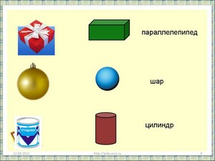  Слайд № 5  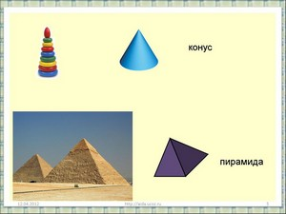  – Что для вас сегодня было новым? С чем вы уже давно знакомы?  – Так чем же отличаются объёмные фигуры от плоских? | Ребята называют предмет и фигуру:  Коробка – параллелепипед  Ёлочный шарик – шар  Банка – цилиндр  Пирамидка детская – конус  Египетские пирамиды – пирамида.  Слайд № 4  Слайд № 5  Дети поясняют, что плоские фигуры имеют 2 измерения (длина и ширина), а объёмные – 3 измерения (длина, ширина, высота)
VIII. Физминутка. | Физминутка. Конструирование геометрических абстракций. (Развитие воображения, пространственного мышления, смена статической позы, снятие мышечного напряжения.)  Представьте себе большой шар, погладьте его со всех сторон. Он большой, гладкий.  А теперь представьте себе конус, дотроньтесь до его вершины. Конус растёт вверх, вот он уже выше вас. Допрыгните до его вершины.  Представьте, что вы внутри цилиндра, похлопайте по его верхнему основанию, потопайте по нижнему, а теперь руками похлопайте по боковой поверхности.  Цилиндр стал маленькой подарочной коробочкой. Представьте, что вы сюрприз, который находится в этой коробочке. Я нажимаю кнопку и… сюрприз выскакивает из коробочки! | Ученики «обхватывают» руками и гладят воображаемый шар.  Ученики поднимаются на цыпочках и пытаются дотянуться руками до воображаемой вершины конуса и подпрыгивают.  Ученики мысленно представляют себя внутри цилиндра , пытаются похлопать по воображаемому верхнему основанию, потопать по нижнему и похлопать по боковой поверхности.  Дети подпрыгивают вверх.
IX. Составление и решение задачи. | – Посмотрите на доску. Составьте задачу по этой схеме.  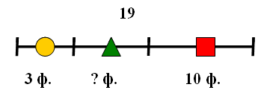  – Всего 19 фигур.  – Каких фигур? (плоских)  – Чем отличаются плоские фигуры от объёмных? | Ребята составляют задачу и выполняют решение с объяснением у доски:  I способ:  1) 3 + 10 =13 (ф) – столько четырёхугольников и кругов вместе.  2) 19 – 13 = 6 (ф.) – столько треугольников.  19 – (3 + 10) = 6 (ф)  II способ:  - 19 – 3 = 16 (ф) – столько четырёхугольников и треугольников.  - 16 – 10 = 6 (ф) – столько треугольников.  19 – 3 – 10 = 6 (ф)  Можно, если позволяет время ещё 1 способ.  III способ:  - 19-10=9 ( ф )- столько кругов и треугольников .  - 9-3=6 ( ф )- столько треугольников .
X. Задания в группах и парах. | Набираю две небольшие группы. Даю задания:  - Первая группа ищет в классе предметы, демонстрирующие плоские фигуры, вторая группа ищет в классе предметы объёмные по своей форме.  - Оставшаяся половина класса за партами в парах выполняют задания на листках: Из всех фигур раскрась только объёмные.  Слайд № 6  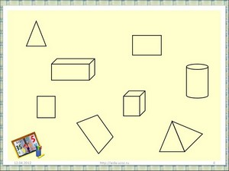 | Ребята первых двух групп ходят по классу и ищут предметы плоских и объёмных форм, затем рассказывают какие плоские и объёмные тела им встретились.  Ребята за партами, совещаясь друг с другом раскрашивают только объёмные фигуры.  Ученики проверяют свою работу и называют фигуры: параллелепипед, куб, цилиндр, пирамида.  Слайд № 6
XI. Закрепление. | – Вот такое у нас получилось путешествие по геометрическому городу. Вам понравилось путешествие?  А сейчас мы попадём в город настоящий. Как называется город в котором мы живём?  А на улицах нашего города встречаем ли мы объёмные тела? (детям предлагаются слайды с зарисовками нашего города) Слайд № 7.  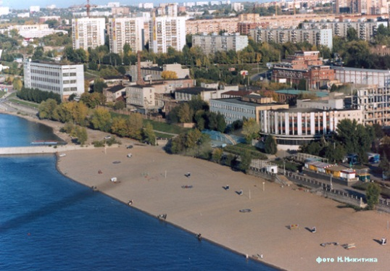  Наш город красивый! Вы любите свой город? Что бы вы сделали для города? | Ребята рассматривают фотографии города и называют предметы объёмных форм, также называют какую объёмную фигуру представляет этот предмет.  Например:  Здания – куб, параллелепипед;  Крыши – пирамиды,  Колонны – цилиндр и т.д.
XII. Создание города. | – Посмотрите, ребята, на наш геометрический город, чем он отличается от настоящего?  – А можем ли мы с вами создать свой такой же объёмный город? ( у детей на партах лежат наборы объёмных фигур из цветной бумаги (кубы, пирамиды, цилиндры)  – Мы получили объёмный город благодаря чему?  – С какими фигурами удобнее работать, а с какими интереснее? | Ребята отвечают, что настоящий город объёмный…  Ребята берут свои фигуры (на всех фигурах на одной из граней наклеен двусторонний скотч), отклеивают верхний слой и наклеивают фигуры на плоскость (заготовленную заранее).  Благодаря объёмным фигурам мы можем выполнять многие работы.  Дети объясняют, что с плоскими фигурами удобнее работать, потому что легко сложить, переносить и т.д.  Но с объёмными интереснее…
XIII. Рефлексия. | - Какие цели ставили на уроке? Достигли? Что помогало в их достижении ?  – А теперь, ребята, оцените себя. У вас на парте лежат 4 кружка. Всё ли вы запомнили, всё ли вам понятно? Покажите с помощью кружка, как вы оцениваете свои знания?  Слайд № 8.  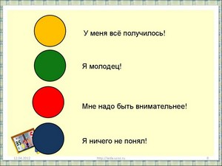 | Дети называют поставленные цели и объясняют что помогло им в их достижении.  Ребята показывают при помощи одного или даже двух кружков оценку своим знаниям.
IX. Домашнее задание. | №4, 5, стр.47.

ПЕРЕЧЕНЬ ИСПОЛЬЗУЕМЫХ НА ДАННОМ УРОКЕ ЭОР
№ | Название ресурса | Тип, вид ресурса | Форма предъявления информации (иллюстрация, презентация, видеофрагменты, тест, модель и т.д.) | Гиперссылка на ресурс, обеспечивающий доступ к ЭОР
1. | Фотография города. | Интернет. | Иллюстрация. | https://www.google.ru/search? vk.com/public32338890‎
2. | Схемы фигур. | Интернет. | Иллюстрация. | http://files.school-collection.edu.ru/dlrstore/670433-69fi-4117-b9d4.

